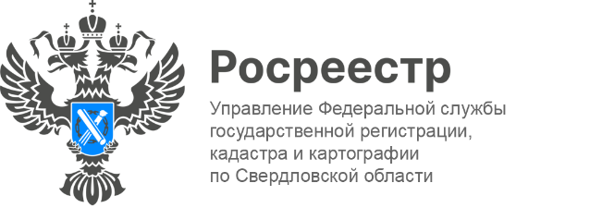

ПРЕСС-РЕЛИЗ
Яна Черепкова лучший государственный инспектор по использованию и охране земель Свердловской области в 2022 году
Традиционно в сентябре Управлением Росреестра по Свердловской области (далее-Управление) проводился конкурс на звание «Лучший по профессии в области государственного земельного надзора» (далее-Конкурс). В конце октября комиссия подвела итоги Конкурса.
Победителем Конкурса стала государственный инспектор города Нижний Тагил, Горноуральского городского округа Свердловской области по использованию и охране земель Черепкова Яна Юрьевна.
Второе место заслужено с одинаковым количеством баллов разделили два участника: заместитель главного государственного инспектора МОг.Алапаевск, МО Алапаевское, Махневского Свердловской области по использованию и охране земель Стальский Денис Сергеевич и заместитель главного государственного инспектора Белоярского городского округа, городского округа Верхнее Дуброво, МО «Поселок Уральский» Свердловской области по использованию и охране земель Пономарева Ольга Михайловна.
«Целью проведения Конкурса являлось не только выявление самых достойных специалистов в сфере земельного надзора, но и совершенствование профессиональных умений и навыков, развитие кадрового потенциала среди всех государственных инспекторов Свердловской области по использованию и охране земель.Поздравляем государственных гражданских служащих с заслуженной победой! Вы показали достойный уровень знаний законодательства, умение применять их в практической деятельности. Желаем всегда выходить победителями из любых жизненных ситуаций, никогда в себе не сомневаться, постоянно стремиться к новым достижениям и высоким наградам!», - поздравил победителей конкурса руководитель Управления Росреестра по Свердловской области Игорь Цыганаш.
Контакты для СМИ
Пресс-служба Управления Росреестра по Свердловской области
+7 343 375 40 81

press66rosreestr@mail.ru
www.rosreestr.gov.ru
620062, г. Екатеринбург, ул. Генеральская, 6 а.

